Projekt: Svět práce v každodenním životě

**Chemie V1.A**

**Gymnázium**

**Hranice**

G

**Gymnázium**

**Hranice**

G

**Laboratorní práce č. 3:**

**Metody dělení složek směsí**

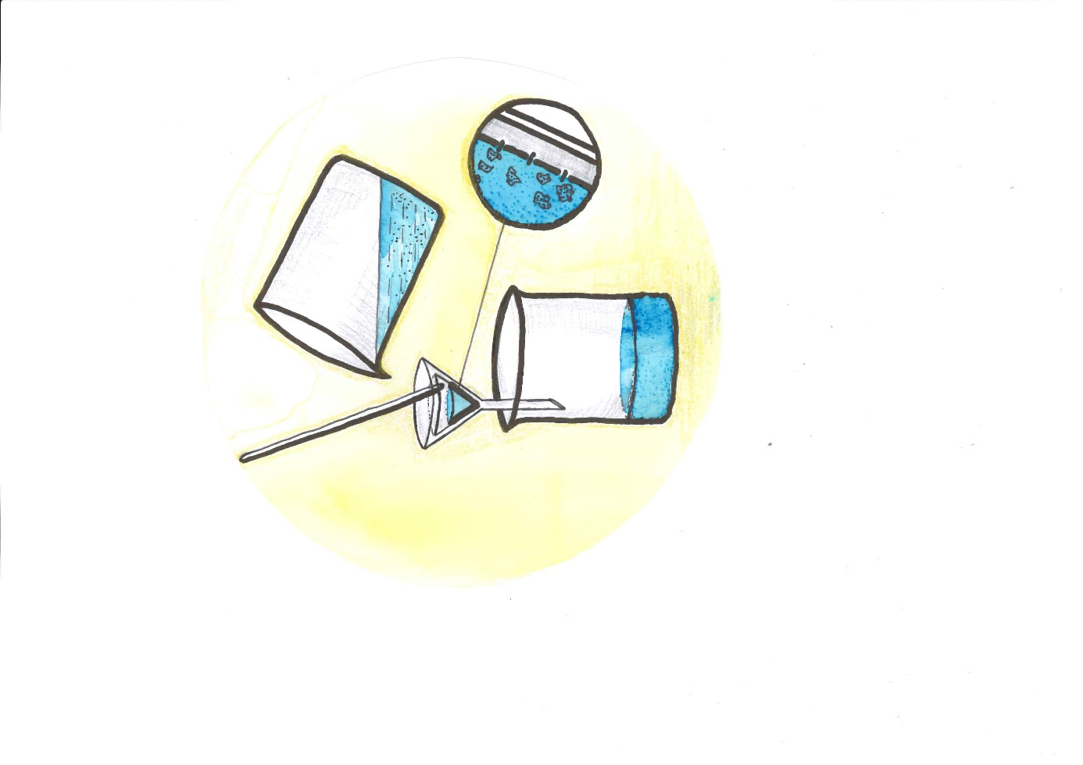

## 1. Každá směs obsahuje minimálně:

1. 1 chemicky čistou látku
2. 2 chemicky čisté látky
3. 3 chemicky čisté látky
4. 4 chemicky čisté látky

## 2. Homogenní (stejnorodou) směs tvoří:

1. písek a voda
2. benzin a voda
3. žula
4. mořská voda

## 3. Heterogenní (různorodou) směs tvoří:

1. roztok cukru
2. roztok soli
3. hlína a voda
4. destilovaná voda

## 4. Vypočítejte hmotnostní zlomek NaCl v roztoku, který byl připraven rozpuštěním 30 g NaCl ve 550 g vody.

1. 5,45%
2. 5,17%
3. 5,76%
4. 5,05%

## 5. Jaký je hmotnostní zlomek NaOH v roztoku, který vznikl rozpuštěním 5 g NaOH ve 200 g vody?

1. 24,40%
2. 2,50%
3. 2,44%
4. 1,22%

**Řešení :**

1.b , 2.d , 3.c , 4.b , 5.c.

## 1. Pevné složky směsi se při filtraci zachytí:

1. na filtru
2. na filtrátu
3. nezachytí se
4. na nálevce

## 2. Heterogenní (různorodou) směs tvoří:

1. bronz
2. džus s vlákninou
3. mořská voda
4. vzduch

## 3. Při usazování se složky směsi rozdělují na základě odlišné:

1. teploty varu
2. teploty tání
3. hustoty
4. rozpustnosti

## 4. Jaký je hmotnostní zlomek NaCl v roztoku, který vznikl rozpuštěním 2 g soli ve 198 g vody?

1. 0,01%
2. 0,1%
3. 1,01%
4. 1%

## 5. Vypočítejte hmotnostní zlomek KOH v roztoku, který byl připraven rozpuštěním 50 g KOH ve 750 g vody.

1. 6,25%
2. 6,66%
3. 8,25%
4. 0,62%

**Řešení :**

1.a , 2.b , 3.c , 4.d, 5.a .

## 1. Homogenní (stejnorodou) směs tvoří:

1. žula
2. ovocný kompot
3. vzduch
4. kyslík

## 2. Příkladem filtrace v domácnosti je :

1. vaření pokrmů
2. vysávání koberců
3. praní prádla
4. desinfekce koupelny

## 3. Při destilaci se složky směsi oddělují na základě odlišné:

1. velikosti částic
2. hustoty
3. rozpustnosti
4. teploty varu

## 4. Jaký je hmotnostní zlomek cukru v roztoku, který vznikl rozpuštěním 30 g cukru ve 200 g vody?

1. 13,04%
2. 15,00%
3. 6,52%
4. 1,5%

## 5. Jaký je hmotnostní zlomek HCl v roztoku, jehož 100 g obsahuje 25 g HCl?

1. 20%
2. 25%
3. 30%
4. 35%

**Řešení :**

1.c , 2.b , 3.d , 4.a , 5.b .

## 1. Příkladem roztoku je:

1. písek a voda
2. destilovaná voda
3. mořská voda
4. bahno s vodou

## 2. Destilační aparatura musí obsahovat:

1. chladič
2. dělící nálevku
3. filtr
4. odstředivku

## 3. Určete správné tvrzení:

1. 3% roztok peroxidu vodíku je koncentrovanější než 8% roztok octu
2. 3% roztok peroxidu vodíku má stejnou koncentraci jako 8% roztok octu
3. 8% roztok octu je zředěnější než 3% roztok peroxidu vodíku
4. 8% roztok octu je koncentrovanější než 3% roztok peroxidu vodíku

## 4. Jaký je hmotnostní zlomek HCl v roztoku, jehož 90 g obsahuje 15 g HCl?

1. 14,28%
2. 16,66%
3. 25%
4. 8,33%

## 5. Jaký je hmotnostní zlomek soli v roztoku, který vznikl rozpuštěním 50 g soli ve 150 g vody?

1. 50%
2. 0,333
3. 25%
4. 33,33%

**Řešení :**

1.c , 2.a , 3.d , 4.b , 5.c .

**Laboratorní práce č. 3: Metody dělení složek směsí**

**Teorie:**

Směs je soustava složená alespoň ze dvou chemicky čistých látek. Směsi nás obklopují v každodenním životě – vzduch je směs kyslíku, dusíku, oxidu uhličitého a vodní páry, voda v řekách obsahuje rozpuštěné minerální látky a kyslík.

Metody dělení složek směsí využíváme v průmyslu (zisk benzinu, mazacích olejů, nafty, mazutu a asfaltu z ropy) i v domácnosti – oddělení látek znečišťující oděv, vysávání prachu z koberců aj.

1. Zapište možný způsob oddělení dvou vzájemně nemísitelných kapalin, vyberte z možností: filtrace, destilace, sedimentace, sublimace, krystalizace, chromatografie.

2. Popište postup pro přípravu filtru z filtračního papíru.

Obrazová příloha s postupem přípravy filtru:

Popište jednotlivé kroky označené písmeny a-b-c-d



(1)

**Úkol:**

1. Oddělování vody a oleje v dělicí nálevce
2. Přečištění kalné vody různými filtračními materiály

**Úkol č. 1: Oddělování vody a oleje v dělicí nálevce**

**Pomůcky:** dělicí nálevka, filtrační kruh, stojan, 2 kádinky, odměrný válec

**Chemikálie:** stolní olej, voda obarvená KMnO4

**Postup práce:**

1. V dělicí nálevce protřepejte směs oleje a obarvené vody.
2. Dělicí nálevku vložte do kruhu na stojanu.
3. Vyčkejte několik minut (dobu zapište), než se oddělí dvě vrstvy kapalin.
4. Jednotlivé kapaliny vypusťte kohoutem do kádinek.
5. Odměrným válcem určete objemy získaných kapalin.

**Úkol č. 2: Přečištění kalné vody různými filtračními materiály**

**Pomůcky:** stojan, filtrační kruh, nálevka, kádinky, odměrný válec, plátno, gáza, vata, filtrační papír, nůžky

**Chemikálie:** znečištěná voda

**Postup práce:**

1. Smícháním 1 velké lžičky hlíny a 100 ml vody připravte kalnou vodu.
2. Hrubé nečistoty nechte usadit, vodu potom slijte do jiné kádinky.
3. Sestavte filtrační aparaturu.
4. Odměřte vždy 20 ml kalné vody, kterou budete postupně filtrovat přes různé filtrační materiály.
5. Pozorujte a do tabulky zaznamenejte rychlost a čistotu filtrátu. Čistotu filtrátu porovnejte proti bílému pozadí (list papíru).

**Závěr:** Shrňte vaše poznatky z této laboratorní práce.

**Protokol č. 3:**

|  |  |  |  |  |
| --- | --- | --- | --- | --- |
| **Pracoval:** |  |  | **Pracováno dne:** |  |
| **Spolupracoval:** |  | **Hodnocení:** |  |
| **Třída:** |  |

**Název úlohy: Metody dělení složek směsí**

**Pomůcky:**

**Chemikálie:**

**Vypracování:**

**Teoretická příprava:**

1. Vzájemně nemísitelné složky směsi se oddělují metodou

využívá se

2. Popis postupu pro přípravu filtru z filtračního papíru

**Úkol č. 1: Oddělování vody a oleje v dělicí nálevce**

Čas potřebný pro oddělení vrstev kapalin

objem obarvené vody

objem oleje

kapalina s větší hustotou

kapalina s nižší hustotou

**Úkol č. 2: Přečištění kalné vody různými filtračními materiály**

Tabulka zjištěných hodnot

|  |  |  |  |  |
| --- | --- | --- | --- | --- |
|  | GÁZA | PLÁTNO | VATA | FILTRAČNÍ PAPÍR |
| doba filtrace |  |  |  |  |
| čistota filtrátu |  |  |  |  |
| výsledné pořadí |  |  |  |  |

Pevné nečistoty se oddělí metodou

nejúčinnější filtr , protože

nejméně účinný filtr , protože

**Závěr:**

**Zdroje:**

Kniha:

1. Beneš, Pavel, Pumpr, Václav, Banýr, Jiří. *Základy chemie 1 pro 2.stupeň základní školy, nižší ročníky víceletých gymnázií a střední školy.* Praha : FORTUNA, 1993. ISBN 80-7168-720-0.